Základní škola Horní Branná a Obecní úřad Horní Branná Vás zvou na
Svatováclavský výstup na Vrbičku.
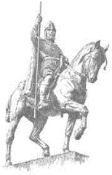
Přijďte v pátek 28. září 2018
v jakémkoliv počtu, z jakéhokoliv směru.
V 16 hodin proběhne kratičká přednáška o svatém Václavovi, jejíž součástí bude i rekonstrukce jeho smrti. 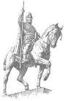
Za deště se akce nekoná.

